「牙醫門診總額支付委員會」98年度第1次臨時會議紀錄
時間：中華民國98年12月2日下午2時整
地點：台北市信義路3段140號18樓大禮堂
出席委員：（依據姓氏筆劃順序排序）
委員姓名 | 出席委員 | 委員姓名 | 出席委員
王委員盛銘 | 林順華代 | 張委員世澤 | 請假
呂委員毓修 | 呂毓修 | 黃委員建文 | 黃建文
李委員錦炯 | 陳文德代 | 黃委員福傳 | 黃福傳
林委員俊彬 | 林俊彬 | 許委員堂錫 | 請假
林委員思洸 | 林思洸 | 黃委員月桂 | 請假
林委員啟滄 | 請假 | 溫委員飛翊 | 溫飛翊
翁委員德育 | 翁德育 | 蔡委員淑鈴 | 蔡淑鈴
梁委員淑政 | 梁淑政 | 廖委員倍顯 | 洪信嘉代
許委員世明 | 許世明 | 廖委員敏熒 | 廖敏熒
陳委員一清 | 請假 | 劉委員俊言 | 溫斯勇代
陳委員建志 | 請假 | 鄭委員信忠 | 請假
陳委員彥廷 | 陳彥廷 | 謝委員武吉 | 王秀貞代
陳委員瑞瑛 | 請假 | 羅委員界山 | 羅界山
吳委員成才 | 請假 | 蘇委員鴻輝 | 蘇鴻輝
黃委員茂栓 | 黃茂栓 | 黎委員達明 | 黎達明
列席單位及人員：
行政院衛生署 陳馨慧
全民健康保險醫療費用協定委員會 林淑華、盛培珠
中華民國牙醫師公會全國聯合會 邵格蘊、高雅凡
本局台北分局 莫翠蘭、張照敏、 邱玲玉、高依利
本局北區分局 林麗雪
本局中區分局 程千花
本局南區分局 王世華
本局高屏分局 王秀蕙
本局東區分局 劉翠麗
本局資訊處 姜義國
本局稽核室 段世傑、林照姬
本局醫務管理處 林阿明、張溫溫、李純馥、黃淑雲、陳玫妤、甯素珠、楊耿如、孫嘉敏、張作貞、朱文玥、鄭正義
主席：黃召集人三桂 紀錄：張桂津
- 主席致詞(略)

- 討論事項

● 第一案(原第4次支委會第二案)
提案單位：本局醫務管理處
案由：有關「牙醫門診總額預算四季重分配」案。
決議：同意採甲案，即99年預算先按97年各區R值分配預算，各分區各季預算再依99年調整後之新占率(第1季23.14%，第2季25.10%，第3季25.83%，第4季25.93%，計算詳如附件1_1)，分配結果詳如附件1_2。

● 第二案 (原第4次支委會第四案)
提案單位：牙醫師公會全聯會
案由：有關「牙醫門診總額支付制度醫療特殊艱困地區提升照護獎勵方案(草案)」案。
決議：請全聯會就實施目的、縣市鄉鎮納入補助範圍之標準、衡平性等，提具體說明後，擇期開會再議。

●第三案(原第4次支委會第六案)
提案單位：牙醫師公會全聯會
案由：有關「牙周病統合照護計畫」案。
決議：
- 同意通過本案，內容詳如附件2，並依行政程序辦理後續公告事宜。
- 另請牙醫師全聯會提供目前牙周病自費項目，俾便民眾詢問時回復之參考。

● 第四案 (原第4次支委會第七案)
提案單位：牙醫師公會全聯會
案由：有關修訂「全民健康保險牙科特約醫療院所門診支付標準表」案。
決議：除初診診察費修訂及牙醫師於東區看診點數建議不納入合理門診點數折付之議題再擇期討論外，餘配合相關計畫同意修訂，內容詳如附件3，並依行政程序辦理後續公告事宜。

● 第五案 (原第4次支委會第八案)
提案單位：牙醫師公會全聯會
案由：有關「99年度全民健康保險牙醫門診醫療給付費用總額資源缺乏地區改善方案」第3項有關「牙醫門診醫療給付費用總額馬祖地區牙周病照護網試辦計畫」。
決議：本計畫併入99年度「牙周病統合照護計畫(草案)」，並自「99年度全民健康保險牙醫門診醫療給付費用總額資源缺乏地區改善方案」刪除。

- 臨時提案
提案單位：本局醫務管理處
案由：有關98年11月23日召開通過「99年度全民健康保險牙醫門診醫療給付費用總額資源缺乏地區改善方案」第一項「牙醫師至醫療資源缺乏地區執業服務醫療給付試辦計畫」十(十二)執業計畫管控原則，提請討論。
決議：為考量行政執行可行性，決議以「每月總服務量」分級管控，並加註說明「依人事行政局公告之春節日數占該月份日數之比率，調整管控額度之百分比」，將依行政程序辦理後續公告事宜。。

肆、散會：下午17時45分
附件2

附件1_1 99年調整後之新占率

註1：本表之品質保證保留款成長率為0.75%。
註2：99年原分配之各區各季預算=地區一般服務*該區該季R值(人口風險因子)。
註3：99年各區預算依97年R值計算。
註4：新分配之各區各季預算=該區原分配各季預算合計*新占率

99年度牙醫門診醫療給付費用總額牙周病統合照護計畫(草案)
附件2
一、依據
全民健康保險醫療費用協定委員會99年度全民健康保險醫療費用總額協商暨152次會議決議及行政院衛生署○○年○○月○○日衛署健保字第○○○○○○○○○○○核定函。
二、目的
本計畫之實施，在藉增加牙周病照護之內容，建立治療照護架構，期提升牙周病照護品質，增進就醫公平性，以減少後續口腔醫療疾病費用之負擔。
三、執行目標
本計畫照護以達成63,200人次為執行目標。
四、預算來源及支付範圍
(一) 本計畫預算依全民健康保險醫療費用協定委員會會議決議辦理。
(二) 適用治療對象
治療對象為全口牙周炎患者，總齒數至少16齒(專業認定需拔除者不列入總齒數計算)，6(含)顆牙齒以上牙周囊袋深度≧5mm，並經事前申請審查核可者。
(三) 支付標準
通則：
- 本計畫支付標準限經99年度牙醫門診醫療給付費用總額牙周病統合照護計畫核備醫師申報。
- 個案曾於最近一年內，在同院所施行申報91006C、91007C*3者不得申報本計畫。
- 申請本計畫，院所應為個案實施治療前牙周病檢查，並檢附「病人接受治療確認單」及檢查結果等資料送本保險之分區進行「事前審查」，被核准者，經建檔通知後，院所始得申報第一次及第二次給付項目費用，未獲核可者，院所施行相關服務，應按現行支付標準相關項目申報費用，不得向民眾收取費用。
- 院所擬執行治療前牙周病檢查時，應先詢問病人是否已持有牙周病照護手冊或查詢保險人該個案是否曾接受牙周病統合性治療，如個案未曾接受統合性治療或曾接受統合性治療超過一年以上，始得提報事前審查。
- 同一病人經事前審查核可收案接受治療後，院所得申報本計畫各項給付，並自第一次給付牙周病檢查日起一年內不得申報91006C～91008C之診療項目服務費用，且不得拒絕提供有病情需要，需補充施行齒齦下刮除之治療。
- 每一個案每年僅能執行乙次牙周病統合照護治療。
- 本計畫三次給付療程為180天，療程中各項目僅能申報乙次，醫師可依病情需要，施行牙結石清除治療(91003C、91004C)，但療程中不得再申報。
編號 | 診療項目 | 基層院所 | 地區醫院 | 區域醫院 | 醫學中心 | 支  付  點  數
P4001C | 牙周病統合性治療第一次給付(comprehensive periodontal treatment)  註：  - 本項主要進行牙周病檢查(格式如附件1)。  - 應提供「牙周病統合照護計畫照護手冊」及口腔保健衛教指導。 | v | v | v | v | 1500
P4002C | 牙周病統合性治療第二次給付(comprehensive periodontal treatment)  註：  - 本項主要施行治療前X光檢查、全口齒齦下刮除或牙根整平之治療，並提供牙菌斑進階去除指導及控制記錄(格式如附件2)。  - 需檢附牙菌斑控制記錄及病歷供審查。 | v | v | v | v | 4500
P4003C | 牙周病統合性治療第三次給付(comprehensive periodontal treatment)  註：1.本項主要進行治療後牙周病檢查及牙菌斑控制記錄及評估治療情形。  2.本項於申報牙周病統合性治療第二次給付後4-8週，經牙周病檢查原本牙周囊袋深度≧5mm之牙齒至少1個部位深度降低2mm者達7成以上時方得申報。  3.需附治療前與治療後之牙菌斑控制記錄與牙周病檢查記錄表、病歷供審查。 | v | v | v | v | 4000
五、醫師資格：
(一) 一般醫師需接受4學分以上牙周病統合計畫相關之教育訓練(1學分行政課程；3學分專業課程)。
(二) 台灣牙周病醫學會與台灣牙周補綴醫學會專科醫師、一般會員需接受1學分以上牙周病統合計畫相關之教育訓練(行政部分)。
- 申請程序：
(一) 院所應檢附教育訓練學分證明等相關資料向中華民國牙醫師公會全國聯合會(以下簡稱牙醫全聯會)申請核備，並由牙醫全聯會報送全民健康保險保險人及其分區核定，異動時相同，申請書格式如【附件3】。
(二) 病患因病情需要由上述申請院所事先向本保險之分區提出事前審查申請，審查通過後方可實施申報本計畫治療項目。
七、審查方式：
(一) 事前審查採逐案專審，院所申請個案應檢附：
1.事前審查申請書。
2.病人基本資料。
3.病人接受治療確認單。
4.治療前X光片(根尖片或咬翼片) 。
5.治療前牙周病檢查紀錄表。
6.一年內之病歷影本(初診日為一年之內者，自初診日起算；初診日為一年以上者，需附足回推一年以上之最後一筆病歷)。
(二) 經事前專業審查核准後，院所得申報第一次牙周病統合性治療給付及第二次給付項目。
(三) 申報牙周病統合性治療第三次給付，按一般案件進行隨機抽樣審查，審查時需檢附治療前與治療後之牙周病檢查記錄表與進階牙菌斑控制檢查記錄表、病歷。
(四) 專業審查時 ，若所附資料經兩位審查醫師判定無法佐證治療適切性時，之後執行個案得要求院所檢附個案治療前、治療後之臨床相片。(例如牙齦增生無骨下破壞患者…等)
八、臨床治療指引：
P4001C  P4002C  P4003C | 牙周病統合性治療第一次給付  牙周病統合性治療第二次給付  牙周病統合性治療第三次給付
適應症  Indications | 全口牙周炎(總齒數至少16齒(專業認定需拔除者排除)，6(含)顆牙齒以上牙周囊袋深度≧5mm)
診斷  Diagnostic Study | 病史、理學檢查  X光檢查  完整牙周病檢查記錄(Periodontal charting)  咬合檢查(選)、牙髓活性試驗(選)、模型分析(選)
處置  Management | 進階牙菌斑控制(治療前、牙根整平術施行後4-8週後)  牙根整平術  治療前、後完整牙周病檢查記錄
完成狀態  Finishing Status | 牙菌斑、牙結石清除，牙根整平、原本牙周囊袋深度≧5mm之牙齒至少1個部位深度降低2mm者達7成以上、牙齦發炎狀態改善。
九、相關規範
(一) 醫療服務管控實務如下：
- 案件數分配：由牙醫全聯會依總額分區97年度R值比例分配，按季、分區管理。
- 醫管措施：每月每醫師申請事前審查且審查通過之案件不得超過10件，若有教學計畫者另行報備，不在此限。
3. 服務量的調節：一季約執行15,000件，按月統計核備與完成第三階段之案件數。
(二) 相關配套：牙周病檢查紀錄完整且有治療前後改善情形對照比較。
- 對於牙周破壞情形(包括軟、硬組織)須完整記載，提供疾病病因、判斷充分資訊，加重患者自我重視程度，提高接受治療意願。
2.本階段中治療改善情形，甚至長期牙周健康追蹤情形可據以提供。
(三) 參加本計畫之院所，應提供院所及機構之電話、地址等資訊，置放於健保局全球資訊網站(http://www.nhi.gov.tw)及牙醫全聯會網站(http://www.cda.org.tw)，俾利民眾查詢就醫。
十、受理醫師資格審查
(一) 請每月5日前將申請書及有關資料以掛號郵寄至牙醫師全聯會，牙醫師全聯會審查後，於每月20日前將名單函送保險人，由轄區保險人審理確認後，保險人以公告或行文通知相關院所；申請者得於核定之起迄期間執行本項服務。
(二) 醫師名單若有異動，應於每月5日前函報，並得於次月生效。
(三) 院所代碼如有變更，請函報牙醫全聯會及轄區保險人辦理本計畫起迄日期變更作業。
十一、本計畫治療過程中健保不給付項目如下，請各醫師依特殊需要，並向病人詳述理由，獲得同意後，方得提供
(一) 牙周抗生素凝膠、牙周消炎凝膠
(二) 因美容目的而作的牙周整形手術
(三) 牙周組織引導再生手術(含骨粉、再生膜)
(四) 牙周去敏感治療(排除頭頸部腫瘤電療後病患)
十二、未來成效評估指標：
- 服務量
- 治療的品質：
1.牙周囊袋深度降低。
2.牙菌斑指數的改善。
3.完成率，若醫師通過第三階段未達一定比例，則需進行再教育或限制其執行本項計畫。
4.本計畫之施行對象跨院所執行91006C~91008C之比例。
- 治療的滿意度。
- 其他效益（指標的選定與基礎數值的蒐集）
1.對參與計畫之民眾進行抽樣調查。
2.保險人之民眾滿意度調查問卷增列相關問題。
十三、施行本計畫之個案，如被醫師不當收取屬健保給付範圍之自費項目，該醫師除依相關法規被懲處外，且自本局轄區保險人通知日之次月起不得申請本計畫相關費用。
十四、本計畫由保險人公告後實施，修正時亦同。

【附件1】

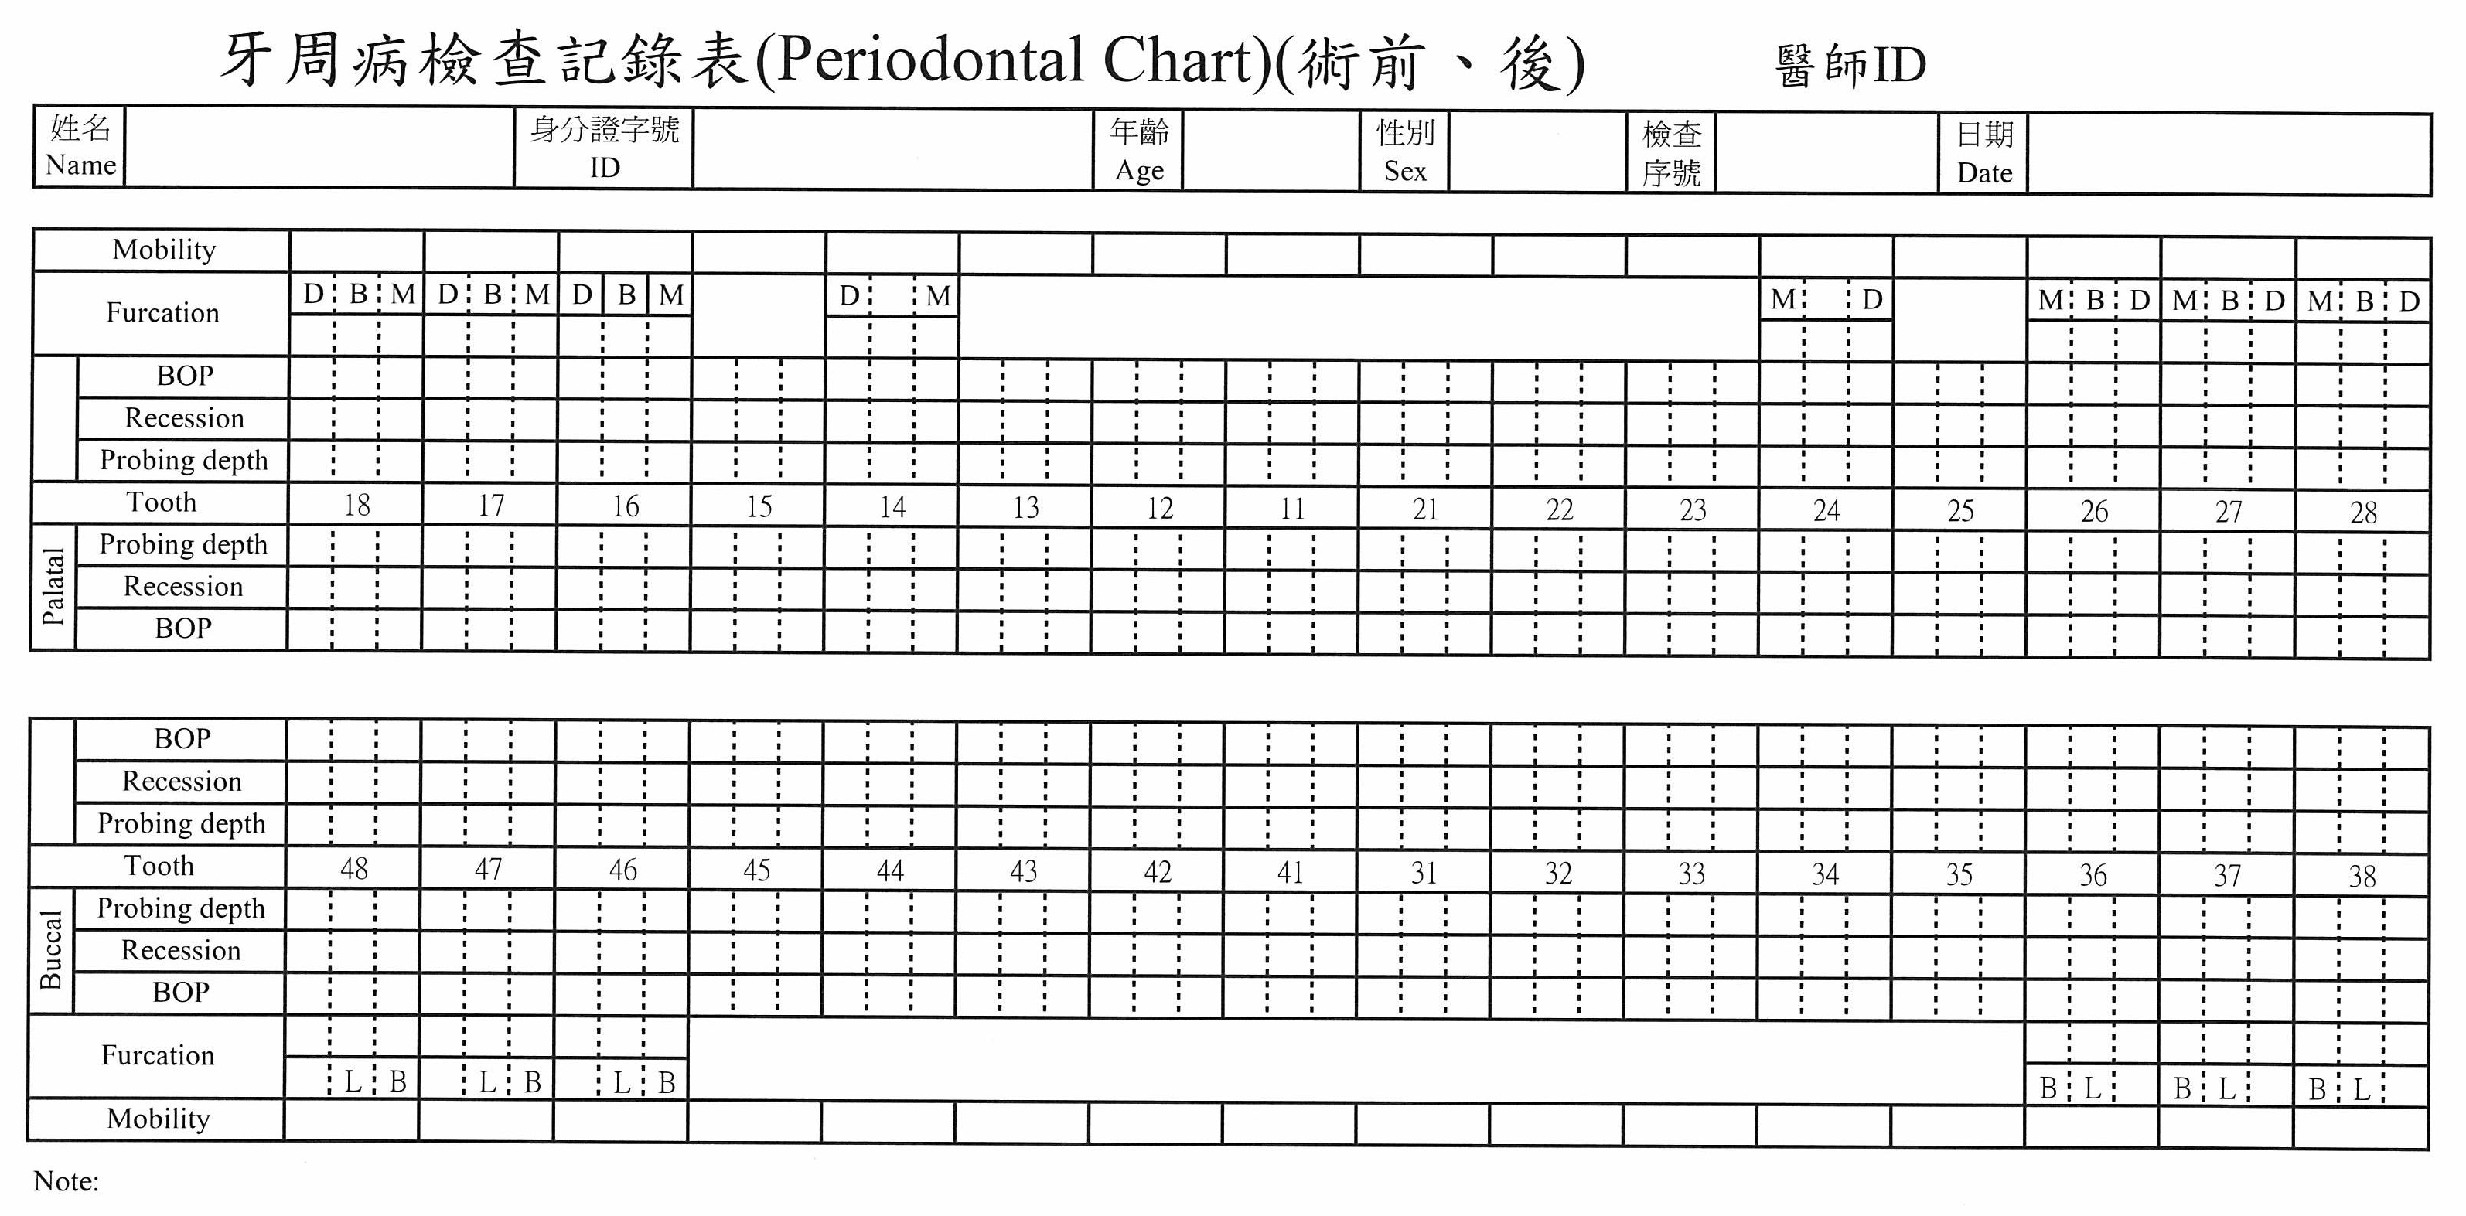

【附件1】

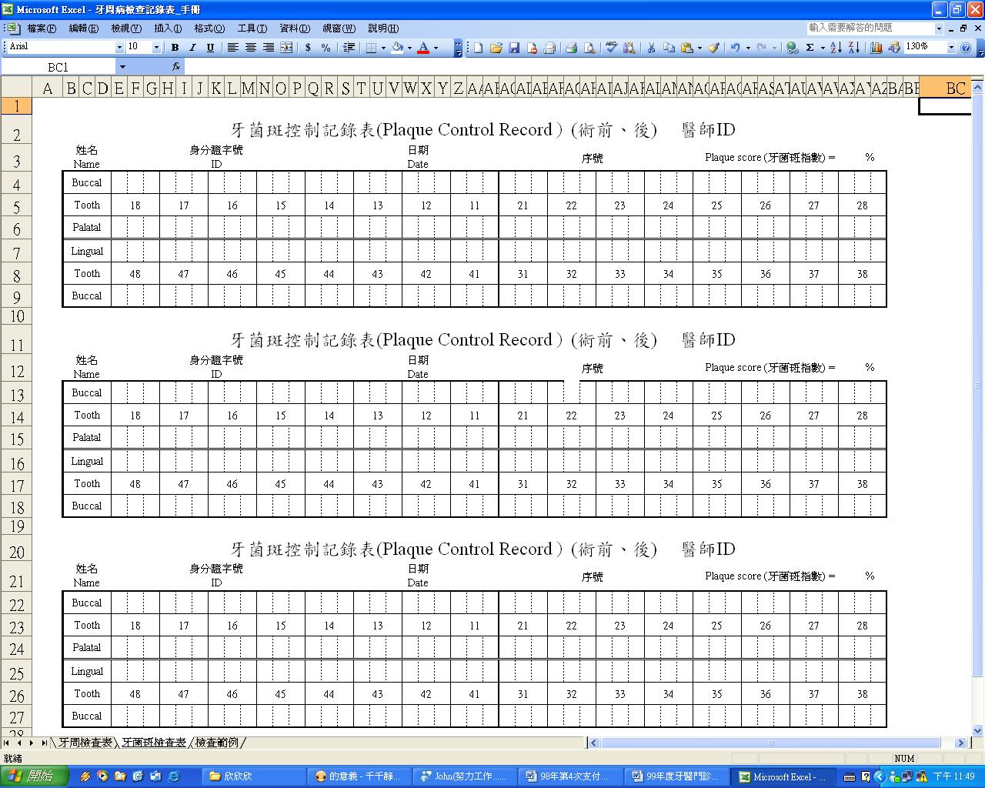
【附件2】

牙周病檢查紀錄表填寫法(Codes of periodontal chart)
1.牙周病檢查紀錄表需註明為術前或術後
2.病人基本資料欄:
Name: 姓名
ID: 身分證號碼
Sex: 性別 M: 男 F: 女
檢查序號：牙周檢查次數
Age: 年齡(足歲)
Date: 檢查日期

3.檢查資料欄
(依牙齒 #18為例，此表上、下、左、右對稱):
Mobility (搖動度):
1: 已會搖。
2: 頰舌側水平方向搖動＜ 1 mm。
3: 頰舌側水平方向搖動≧ 1 mm。
D: 垂直方向可下壓。
Furcation (根岔病變): 水平根岔病變，以 mm 計。
BOP (探測出血): 1: 有探測出血
Recess (牙齦退縮): 以 mm 計。
Probing depth (探測深度): 以 mm 計。
註記說明：
牙位(tooth)，頰測(B / buccal)，顎側(P / palatal)，舌側(L / lingual)
近心(M / mesial)，遠心(D / distal)，
X (缺牙): 以英文大寫“X”取代牙齒編號，代表缺牙。

牙菌斑控制記錄表填寫法：
有牙菌斑位置註記為1，缺牙部位以英文大寫“X”取代牙齒編號。
【附件3】
99年度牙醫門診醫療給付費用總額牙周病統合照護計畫申請書
診所申請類別
□初級□進階
(以院所為單位)
- 醫療院所名稱： 醫事機構代號：
- 所屬層級別：□醫學中心 □區域醫院 □地區醫院 □基層診所
- 申請醫師(負責醫師如符合申報資格條件，併請填報，欄位不夠可自行增加)
序號 | 身分證字號 | 醫師姓名 | 資格
註：資格分為：1.台灣牙周病醫學會專科醫師、2.台灣牙周病醫學會一般會員、
3.台灣牙周補綴醫學會專科醫師、4.台灣牙周補綴醫學會一般會員、
5.一般醫師；請以號碼填寫。

- 院所電話：（ ） 傳真：（ ）
- 聯絡人姓名： 電話：
- 地址：□□□
- e-mail address：
- 檢附教育訓練証明

第二部 西醫
附件3
第一章 基本診療
第六節 調劑
通則：
- 藥品費依「全民健康保險藥價基準」有關規定辦理。
- 藥事服務費之成本，包含處方確認、處方查核、藥品調配、核對及交付藥品、用藥指導、藥歷管理及藥品耗損、包裝、倉儲、管理等費用。
- 醫院牙科門診申報本節門診藥事服務費用，應按調劑人員及處方類別，限申報05203C、05204D、05224C、05225D、05207C、05208D、05211C及05212D等項，惟施行本部第二章第一節第二十項核子醫學檢查一、造影(26001~26074)所列項目(排除26009B、26049B及26074C三項)時，得申報05219B；另處方細胞毒（cytoxic）藥品針劑、非單一劑量包裝之口服細胞毒藥品及生物毒藥品類等，在層流工作檯內操作或調配之化學腫瘤藥品時，得申報05221A ；合格之營養醫療小組醫院，得申報05220A。
- 本節各項目，皆為兒童加成項目，意指病人年齡未滿六個月者，依表定點數加計百分之六十；年齡在六個月至二歲者，依表定點數加計百分之三十；年齡在二歲至六歲者，依表定點數加計百分之二十。（除基層院所外）

五、交付調劑醫療服務案件，診療之保險醫事服務機構，不得申報藥事服務費用。
六、依全民健康保險醫療辦法規定一次領取二個月用藥量之慢性病連續處方箋案件，其藥事服務費得申報二次。
七、特約藥局如不符行政院衛生署公告之「藥局設置作業注意事項」，其藥事服務費比照基層院所藥事人員調劑標準支付。
八、特約藥局及基層院所藥事人員合理調劑量(以每日實際調劑量計算)每人每日100件，超過不予給付藥事服務費，特約藥局調劑件數不分處方來源一併計算。

